**Élménybeszámoló a Krakkóban eltöltött őszi félévemről**

**(Írta: Drócsa Izabella, e-mail: izabella.drocsa@gmail.com)**

A 2015/2016-os tanév első félévét volt szerencsém Lengyelországban, azon belül Krakkóban eltölteni, és bátran elmondhatom: minden, amit ott átéltem és tapasztaltam, sokat adott hozzá a személyiségemhez, és segített abban, hogy bizonyos kérdésekben másképpen lássam a világot.

Az Erasmus kapcsán mindig az az első kérdés, hogy miért pont Lengyelország? Első hangzásra ugyanis egyáltalán nem tűnik túl egzotikusnak, és bár volt bennem némi félelem egy ideig, hogy nem választottam jól, utólag, Krakkót megcsodálva már egyáltalán nem bántam meg. Választásomat befolyásolta a tény, hogy végzős vagyok, és ha felmerül bármi probléma, könnyen haza tudjak jönni. Másrészt fontosnak tartom kiemelni azt, ami általában nem szokta a diákokat inspirálni, amikor úti célt választanak maguknak, ez pedig a gazdaságosság. Ugyanis, amikor már az ember külföldön van, nagyon égető, és kellemetlen, amikor haza kell szólnia a családjának, hogy hiába tett meg mindent, hogy ne költsön el annyi pénzt, annyira drága minden, hogy ez elkerülhetetlen. Nos, Lengyelországban ez egyáltalán nem kínozza az embert, és az élmények vannak olyan értékesek, mint bárhol Nyugat – Európában.

Krakkó 1795-ig volt Lengyelország fővárosa, az ország háromszori felosztását követően Ausztria része volt (ez a városképen látszik a legjobban). Ma Szilézia központja, és egy igazi diákváros. Nehéz szavakba önteni azt az érzést, amikor a város főterét, a *Stare Miasto – t* először megláttam*.* Akkor még nem tudtam, hogy ez még csak a kezdet: a főtértől néhány perces 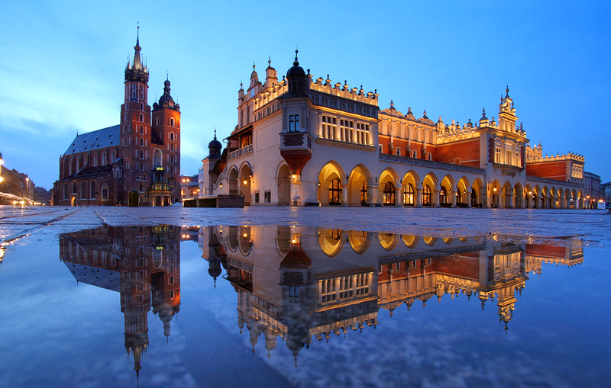sétával elérhető a *Wawel*, a királyi palota és a székesegyház. A városnak vannak még egyéb kerületei is, ahova érdemes ellátogatni: ilyen a zsidónegyed, a *Kazimierz*, ahol a már használaton kívüli zsinagógák láthatóak, a *Visztulán* túl pedig a *Podgorze* negyed található. Bár mindkét rész külvárosnak tekinthető, számomra mégis nagyon megrázó volt, hiszen rengeteg épület van, amit a II. világháború óta nem újítottak fel, ez különösen igaz a folyó túloldalán található városrészre, ahova Lengyelország megszállását követően telepítették ki a zsidókat a gazdag negyedből. Ezen a részen elbújtatva megtalálható még a volt zsidó gettó fala, amit a németek gúnyból a Tóra formájára építettek fel, egy székekkel díszített tér, amivel arra emlékeznek, hogy oda kellett a zsidóknak kihordani a bútoraikat a deportálások előtt. Végül, de nem utolsó sorban ott látogatható meg a *Schindler gyára* elnevezésű múzeum, ami Lengyelország történelmét mutatja be 1918-tól kezdve a II. világháború végéig. Látható ezekből, hogy a kulturális, beöntés” Krakkóban járva gyakorlatilag elkerülhetetlen ☺. Mindezeket tetézi az a 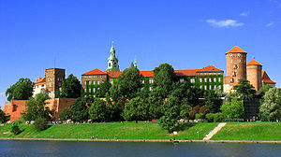sok helyszín, ami a várostól megközelíthető: *Wroclaw, Katowice, Auswitz – Birkenau,* ha pedig az embernek jobban belefér, elugorhat *Varsóba*, ahol azért érdemes több napot eltölteni, mert ott is rengeteg hatás éri az embert.

Az utazásra való előkészületek zökkenőmentesek voltak tekintettel arra, hogy rengeteg szálláslehetőség van a városban. Az egyetemnek van egy kollégiuma, ami a legolcsóbb, de aki nem tudja a szobatársakat elviselni, annak nem ajánlom. Érdemes kiemelni, hogy nagyon kedvesek, mert előzetesen megkérdezik, hogy milyen nemzetiségekkel akar a jelentkező együtt lakni. Vannak még diákszállók a városközponttól nem messze, elérhető áron, külön szobával, de a konyha és a fürdőszoba közös. Én erre szavaztam, és jó választásnak tartom, mert amellett, hogy az embernek megvan a magánszférája, könnyen létesíthet kapcsolatot másokkal, ráadásul annyira nem drága. A harmadik választási lehetőség, amit az Erasmusos diákok nagy része igénybe vett, hogy csoportokat alkotva kibéreltek egy egész lakást maguknak. Ez a házibuliknak kedvez, és biztosan kényelmesebb is, viszont kétszer annyi. Az élelmiszerek olcsóbbak, mint itthon, így a támogatásból, ha az ember egy kicsit odafigyel, nagyon jól ki tud jönni. Az utazási költségek is barátságosak: egy retúr buszjegy 9000 Ft, időtartama 7 óra.

A Jagelló egyetem Közép – Európa első egyeteme, 1369-es alapítással, emiatt az intézmény nagy tiszteletnek örvend. Az Erasmus iroda ügyintézése nagyon jó, rengeteg üzenetet küldtek, hogy segítséget nyújtsanak az ügyintézésben, amire nagy szükség van, mert a lengyel egyetemi bürokrácia elég bonyolult. Van egy Neptunhoz hasonló rendszerük, ez az 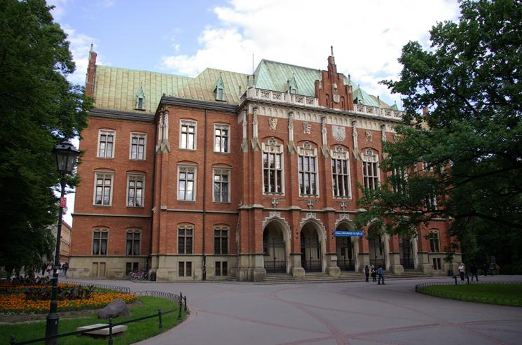*usosweb*, ami véleményem szerint még nehezebb kezelni, mint a magyar társát. A regisztráció kb. két hétig tart, és rengeteg tárgy közül lehet választani, a követelményrendszer pedig az erasmusos igényekhez van igazítva ☺. Az egyetlen negatívum, amit meg tudnék említeni az a mentori rendszerük, ugyanis egyáltalán nem foglalkoztak az új diákokkal. Ha elmentünk együtt valami szórakozóhelyre inkább a lengyel barátaikkal voltak elfoglalva, mint sem a külföldiekkel, ami szerintem nem túl szimpatikus. Ettől függetlenül az orientációs hét, amit szerveztek nekünk nem volt rossz, mert a kulturális programokat jól összehangolták az esti bulikkal. Ezenkívül meg létrehoztak egy fb csoportot, ahol minden aktuális információt közzétettek. Emellett még az utazás előtt lehetett igényelni egy saját mentort, de én azzal személyesen csak egyszer találkoztam.

Amit fontosnak tartok még leírni, és ez az erasmussal kapcsolatos negatív élményeimhez kapcsolódik, az az a követelményrendszer, amit a magyar egyetem támaszt a külföldön lévő hallgatóival szemben. Míg Nyugat – Európában olyan rendszerek működnek, ahol az ott teljesített krediteket elfogadják, és nem követelik az otthoni vizsgák teljesítését, addig Magyarország az egyetlen (legalábbis én más nemzetiségekkel és ezzel a problémával nem találkoztam) ország, ahol a diákok úgy élnek, mintha egyszerre két egyetemre járnának, ugyanis az itthoni vizsgákat is ugyanúgy meg kell csinálniuk, mint a többieknek. Annyi könnyítés jár, hogy igényelhetünk kedvezményes vizsgarendet. És lássuk be, amikor az ember kiköltözik külföldre, rengeteg új élmény, és behatás éri, az egyetlen dolog, amit nem akar csinálni, az a tanulás. Sokat gondolkodtam azon, hogy mi lenne a megfelelő megoldás, mert azért sokszor tapasztaltam, hogy a nehezített pálya miatt a magyarok nyelvtudása, felkészültsége, rátermettsége élen járó a többi, főleg nyugat – európai diákokéhoz képest, mégis ettől függetlenül úgy gondolom, hogy szükséges lenne valami kompromisszumos megoldást találni, mert így azért nagyon nehéz, és nem lehet úgy kikapcsolódni, ahogyan azt a többiek teszik. Erre meg azért rájönnek a külföldi létből adódó nehézségek, hiszen hiába minden szép és jó, azért külföldön létezni egészen más, mint itthon.

Lezárva soraimat mindenképpen ajánlom az Erasmus programban való részvételt, mert egy életre szóló élményt szerez vele az ember. Remélem, hogy ezzel a beszámolóval sikerült egy kicsit Lengyelországot is közelebb hoznom mindenkihez, mert egy gyönyörű hely, hatalmas történelemmel, és kultúrával, és ha már földrajzilag ilyen közel vagyunk egymáshoz, vétek lenne ezt az alkalmat nem kihasználni.